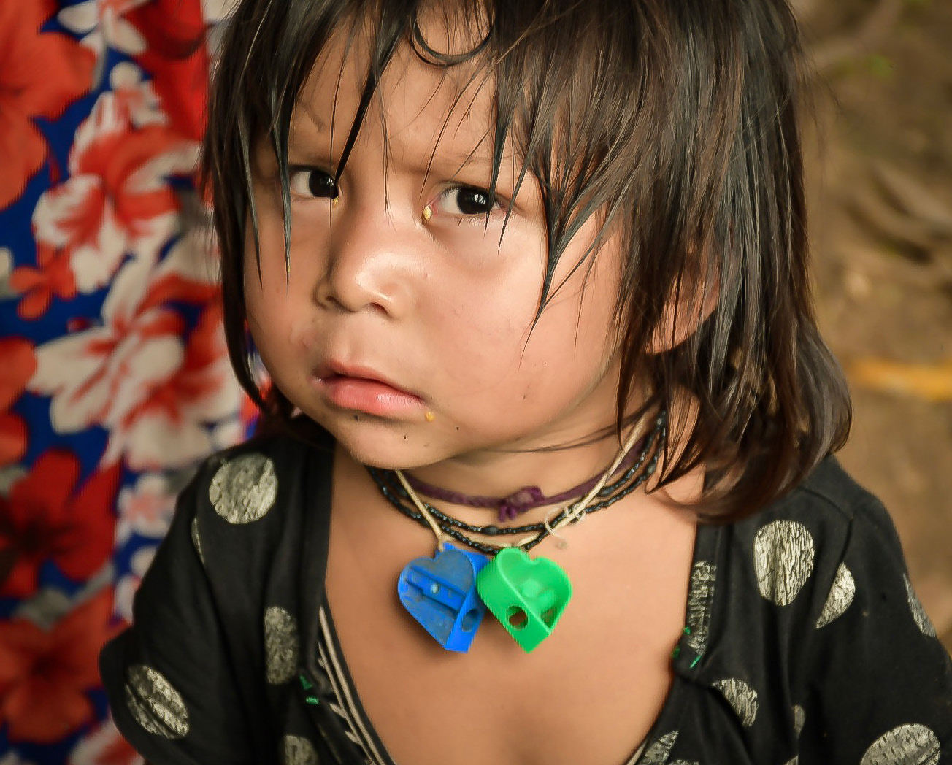
MEMORIA
ANUAL
2020
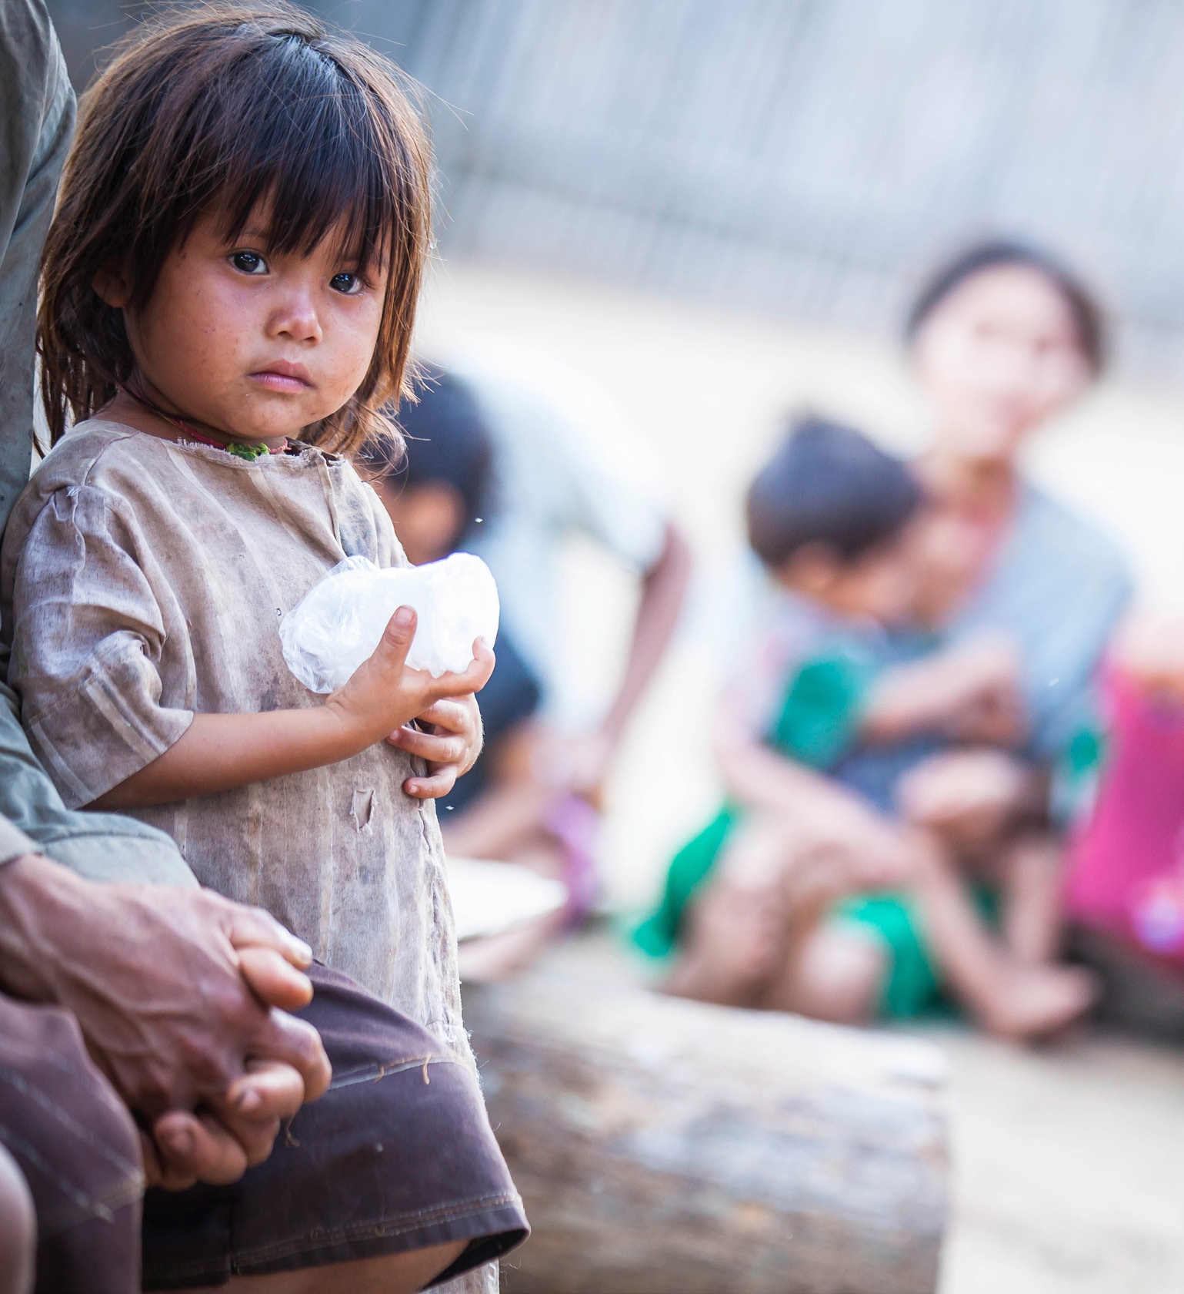
ÍNDICE
Carta Presidente de la ONG
3
4
5
6
9
10
11
12
13
15
En Esta Pandemia
Situación de las comunidades
Resultados
Siempre trabajando en red
Alianzas con instituciones
Gestión económica
Socias/os y colaboradoras/es
Acción solidaria en España
Conclusiones
3
Empezamos el año 2020 con un cronograma de trabajo fijo que tenía
como objetivo principal implementar diez brigadas de asistencia sanita-
ria al TIPNIS y al Rio Maniquí, cursos de promotores de salud comunitaria,
cursos de parto limpio y campañas de salud como la de leishmaniasis y
cirugía, entre muchas otras acciones. Sin embargo, un nuevo virus apa-
reció en nuestras vidas de manera completamente imprevisible y cambió
por completo el panorama. Rápidamente tuvimos que suspender el en-
vío de voluntarios españoles a terreno y adaptar todo nuestro trabajo a
la situación actual, con una gran incertidumbre respecto a lo que podía
suceder.
Gracias al trabajo conjunto y coordinado con nuestro socio local, So-
lidaridad Médica Bolivia, que ha estado al pie del cañón, se ha podido dar
una respuesta inmediata y con un claro enfoque preventivo a la situación
de crisis sanitaria. Desde un inicio se han realizado brigadas de aten-
ción reducida y de concienciación, información y sensibilización sobre
el coronavirus a la comunidad y a los promotores de salud. No han sido
brigadas sanitarias al uso, como siempre se han realizado, sino que han
tenido como finalidad principal entregar herramientas a las comunidades
beneficiarias sobre qué es el Covid-19, posibles vías de transmisión y me-
canismos de prevención.
También se han cedido las instalaciones de la Casa del Cooperante,
tras llegar a un acuerdo con el municipio de San Ignacio, con el fin de
brindar alojamiento al personal sanitario que ha estado a cargo de los
pacientes aislados como casos sospechosos y positivos por Covid-19. Por
otro lado, Solidaridad Médica Bolivia se ha incorporado al Comité Munici-
pal de Reducción de Riesgo y Atención a Desastres (COMURADE) que se
convoca en caso de emergencias y a través del que estamos colaborando
en todo lo concerniente al coronavirus en el pueblo, como donando ma-
terial sanitario.
Si bien es cierto que los casos de Covid-19 en la selva no han sido muy
elevados, las consecuencias derivadas de la pandemia han tenido efectos
en los territorios con mayor incidencia a la pobreza y cuyos sistemas de
salud y protección social no existen. Esta es una pandemia que se suma
a muchas otras enfermedades endémicas en la zona de acción y a unos
sistemas de salud frágiles, además de escasez de profesionales de salud.
La fragilidad de los medios de vida de los que depende la supervivencia
de las comunidades indígenas, la falta de infraestructuras de salud y de
condiciones de agua y saneamiento, son algunos de los factores que po-
sicionan a estas comunidades en situación de mayor vulnerabilidad. En
este contexto, la cooperación internacional y Solidaridad Médica España,
hemos tenido que asumir un papel clave como catalizador de respuestas
dirigidas a mejorar las condiciones de vida de las comunidades y dando
soluciones a sus necesidades de salud.
Ha sido un año con enormes complicaciones para todos y todas, que
ha puesto en manifiesto la necesidad de reforzar las acciones de atención
sanitaria y la importancia de seguir trabajando en los territorios indíge-
nas, completamente abandonados en una situación de pandemia como
la que estamos viviendo. Esta crisis ha actuado como espejo de los gra-
ves problemas que afectan de base a estas comunidades y es innegable
que la pandemia nos ha llevado a un nuevo escenario donde es impe-
rativo avanzar en el Objetivo de Desarrollo Sostenible de la Salud y lo-
grar la cobertura sanitaria universal, además de fortalecer los sistemas de
protección social, asegurando el cumplimiento del resto de los derechos
humanos y la adopción de medidas para erradicar las desigualdades. Es
clave reforzar lo ya logrado en derechos humanos, igualdad de género y
no discriminación, con una respuesta que refuerce el nexo humanitario y
de desarrollo y que combine una estrategia de mitigación de los impac-
tos de la pandemia en todas sus dimensiones.
Tenemos esperanzas y las suficientes fuerzas para seguir trabajando para
garantizar el derecho a la salud de estas personas y así lo vamos a hacer,
siendo conscientes que durante un largo tiempo el enfoque preventivo y
de atención al Covid-19 va a permanecer en nuestras vidas.
A continuación os presentamos el resultado de la intervención de
este último año que nunca esperamos vivir. Quiero agradecer, hoy más
que nunca, la solidaridad de nuestros socios y socias que han demostra-
do su compromiso con los pueblos indígenas. Me siento enormemente
orgulloso de poder decir que Solidaridad Médica España cuenta con una
familia solidaria que no tambalea en los momentos más complicados y
que siempre está ahí. Sin vosotros, sin vosotras, esto no sería posible.
CARTA PRESIDENTE
DE LA ONG
Ramón Levi Ramos Sánchez
Presidente Solidaridad Médica España
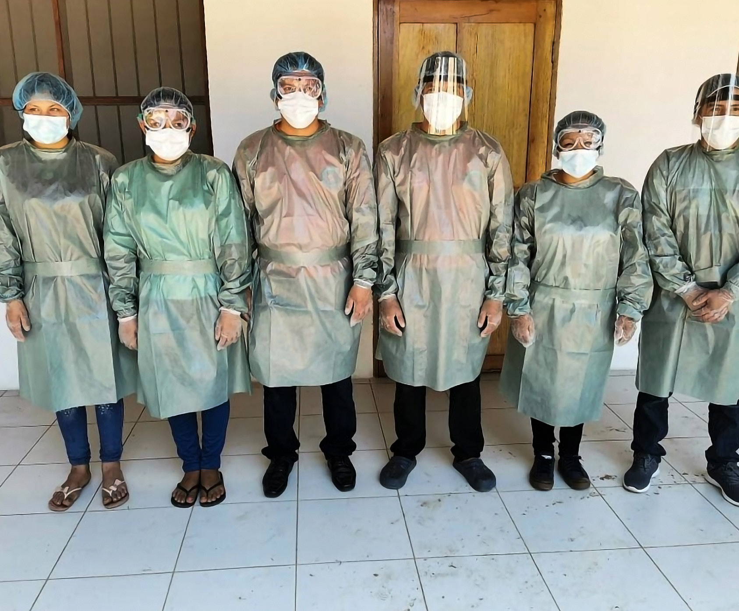
4
¿CÓMO?
¿DÓNDE?
EN ESTA
PANDEMIA
Se ha consolidado la ejecución de los diferentes programas en
las comunidades de 2 territorios indígenas, siendo el primero el
Territorio Indígena Parque Nacional Isiboro Secure (TIPNIS),
ubicado en la provincia de Moxos y el segundo territorio que
se denomina Tsimane´ ubicado en la provincia de Ballivián en
el Río Maniquí.
Se han impartido charlas informativas y de concienciación a
la comunidad sobre qué es el Covid-19, mecanismos de pre-
vención y vías de transmisión. Además, se ha formado a los
promotores de salud en la sintomatología y tratamiento de la
enfermedad y se les ha dotado de material de bioseguridad.
Nuestro objetivo ha sido seguir garantizando el acceso a la salud de las
comunidades y frenar la propagación del Covid-19 en los territorios indígenas.
¿QUÉ HEMOS HECHO?
Hemos adaptado las brigadas sanitarias a la prevención y con-
cienciación entorno al coronavirus. Se han realizado brigadas
de atención reducida y de control y seguimiento de los pacien-
tes crónicos con mayor vulnerabilidad al Covid-19.
5
SITUACIÓN
DE LAS
COMUNIDADES
Río Sécure
Río Ichoa
Río Maniqui
Durante la gestión 2020 nuestra orga-
nización ha asumido la labor de llegar
a
las
comunidades
mediante
nuestro
equipo profesional dotado de todas las
medidas de bioseguridad, además de
pruebas diagnósticas, con la finalidad
de poder realizar un rastrillaje de posi-
bles casos sospechosos o positivos por
Covid-19. Al principio estábamos algo
asustados ante una situación tan ajena
y con un componente claro de incerti-
dumbre respecto al futuro.
Durante nuestras incursiones logra-
mos detectar que evidentemente el vi-
rus se encontraba presente en diferen-
tes
comunidades
ya
que
detectamos
pacientes con sintomatología propia y
compatible con el Covid-19, además de
ser ratificado por una prueba de labo-
ratorio. Pero también identificamos un
número considerable de pacientes que
ya se encontraban en etapa de remisión
del cuadro, es decir, ya estaban en la úl-
tima etapa de la enfermedad sin haber
presentado una sintomatología grave y
que requiera una derivación a un centro
hospitalario especializado.
En base a los resultados obtenidos,
encaminamos una serie de estrategias
que tienden a mitigar los efectos de la
enfermedad. Mediante los promotores
de salud, a quienes dotamos de mate-
rial de bioseguridad, se ha hecho el se-
guimiento de los pacientes positivos,
que han sido aislados durante 14 días. A
través del monitoreo realizado por los
promotores y supervisado por nuestros
médicos, logramos conocer que todos
los casos han seguido una evolución fa-
vorable y no se han presentado casos de
mortalidad por Covid-19.
Actualmente, las comunidades, los
promotores de salud y nuestro perso-
nal cuenta con una buena información
al respecto de la enfermedad y ésta ha
sido una de las mejores herramientas
para poder contener los efectos adver-
sos generados por la pandemia. Inde-
pendientemente de todas las medidas
de bioseguridad, consideramos que las
personas con buena información y edu-
cación para la salud podrán hacer frente
a la enfermedad. Sabemos que el Co-
vid-19 aún se mantiene vigente, nos trae
repercusiones y es por ello que debe-
mos seguir en la labor de brindar todo
el soporte asistencial y sanitario posible
a las comunidades indígenas.
TESTIMONIO DEL DIRECTOR DE
LA CONTRAPARTE LOCAL
Sergio Bejarano Achúcarro
Director de Solidaridad Médica Bolivia
TIPNIS
TSIMANE´
7 comunidades atendidas
11 comunidades atendidas
17 comunidades atendidas
Las comunidades indígenas sufren una gran variedad de enfer-
medades endémicas como el dengue, leishmaniasis y tubercu-
losis, que con la llegada del Covid-19 ha hecho que su situación
se vea agravada. Al principio manifestaron cierta reticencia a
nuestra presencia en terreno por miedo a que fuéramos porta-
dores del virus, sin embargo rápidamente pudieron comprobar
que las medidas de seguridad del personal sanitario eran las
óptimas y consideraron imprescindible nuestra intervención
hacia la asistencia sanitaria y la entrega de herramientas en-
torno al conocimiento del Covid-19.
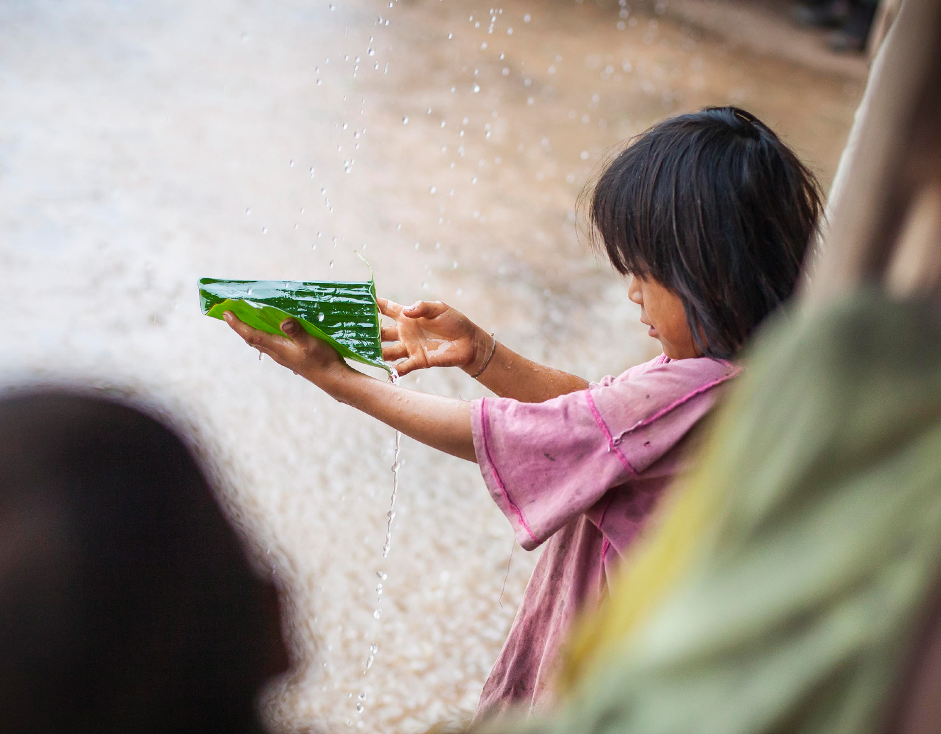
6
RESULTADOS
Gracias al esfuerzo de los profesionales sanitarios
locales que han estado en primera línea hacien-
do frente a la dificultad del trabajo y superando el
miedo e incertidumbre de la situación, se han po-
dido realizar las siguientes acciones:
3 BRIGADAS sanitarias por río con un enfoque de prevención, infor-
mación y concienciación entorno al Covid-19.
1 BRIGADA sanitaria a la nueva zona de acción del Maniquí Bajo a pe-
sar de las dificultades derivadas de la pandemia.entorno al Covid-19.
11.813 ATENCIONES MÉDICAS realizadas en el TIPNIS, Río Maniqui
Alto y Bajo.
1.648 ATENCIONES DE ENFERMERÍA como inyectables, canaliza-
ciones, suturas y curaciones en los tres ríos.
11.470 ATENCIONES EN LABORATORIO CLÍNICO incluyendo prue-
bas de detección Covid-19.
4.207 ATENCIONES ODONTOLÓGICAS apoyadas por acciones pre-
ventivas y dotando a las comunidades de cepillos y pasta de dientes.
4 CURSOS DE PROMOTORES DE SALUD COMUNITARIA ofrecien-
do herramientas sobre la detección del Covid-19, tratamiento y segui-
3 CURSOS DE PARTO LIMPIO para mejorar las condiciones de salud
durante el parto y entrega de 100 kits de parto limpio.
28.000 JABONES entregados a las comunidades con el objetivo de
prevenir las enfermedades más prevalentes en el área de acción y
frenar la propagación del Covid-19.
1.000 MÉTODOS ANTICONCEPTIVOS proporcionados a las muje-
res de la comunidad para empoderarlas en sus derechos sexuales y
reproductivos.
278 PRUEBAS CITOLÓGICAS realizadas a las mujeres del TIPNIS,
Río Maniquí Alto y Bajo como prevención y/o detección temprana del
cáncer de cuello uterino.
41 PACIENTES DEL PROYECTO VIDA evacuados al hospital para re-
cibir una atención médica especializada.
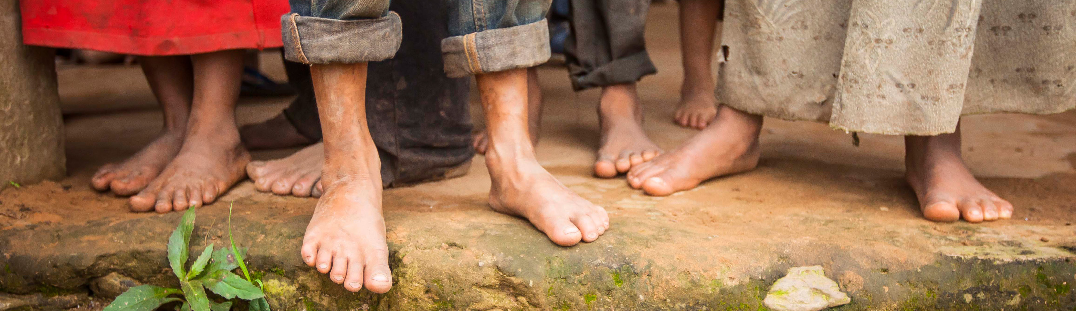
7
Pese a las dificultades derivadas de la pan-
demia mundial, en el 2020 se ha logrado
cumplir con las 3 brigadas sanitarias por río
que se tenían planificadas y realizar 1 bri-
gada en la nueva zona de la parte baja del
Maniquí. Para enfrentar la dificultad genera-
da por el Covid-19, se han tenido que tomar
medidas de contingencia inmediatas por lo
que estas brigadas han estado basadas en
el control, prevención y rastrillaje de posi-
bles casos positivos. Se han realizado prue-
bas diagnósticas a todos los pacientes sos-
pechosos o con sintomatología relacionada
con el Covid-19 y se han aislado los casos
positivos.
Las campañas de prevención y educa-
ción para la salud han tenido mucha
importancia durante el 2020 ya que se
han convertido en la herramienta princi-
pal para proporcionar información a las
comunidades sobre qué es el Covid-19,
cómo se contrae y qué se puede hacer
para prevenirlo. Se ha concienciado y
sensibilizado a los beneficiarios sobre
la importancia de adoptar medidas hi-
giénicas para frenar la propagación del
virus y se les ha dotado de material de
bioseguridad (guantes, mascarillas, ja-
bones, geles).
A la culminación de la gestión 2020 es muy
importante resaltar que en la zona del TIP-
NIS no se cuenta con ningún niño dentro del
Programa de Prevención de la Desnutrición
(implementado en el 2019). En la zona del
Maniquí son 6 niños los que están dentro del
programa. En la actualidad se cuenta con un
índice de desnutrición menor al 30%, siendo
la desnutrición crónica o talla baja la más
prevalente en la población menor de 5 años,
representante en un 33%. Durante las briga-
das se ha realizado control de los niños ins-
critos dentro del programa y se les ha dota-
do de leche maternizada como suplemento
para mejorar el estado nutricional.
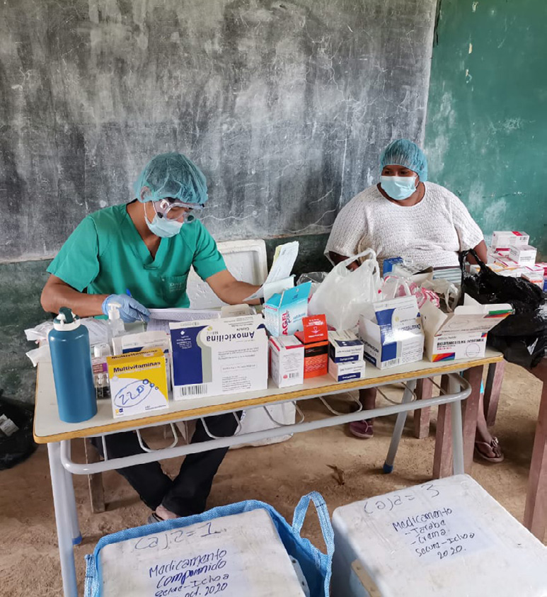
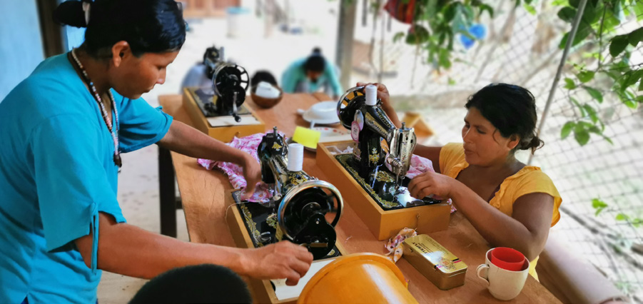
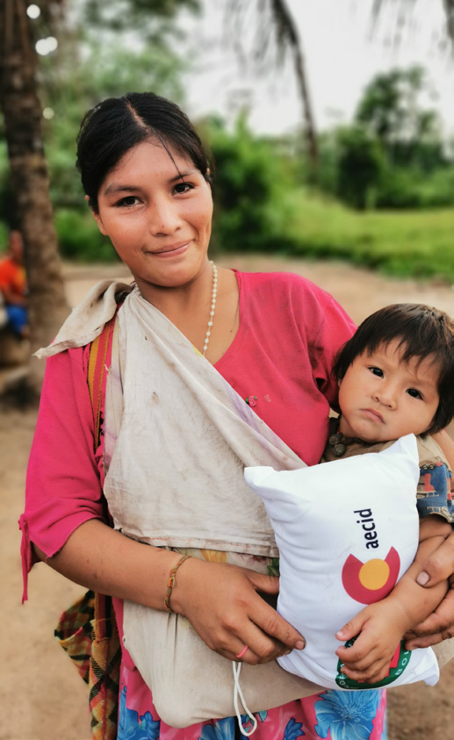
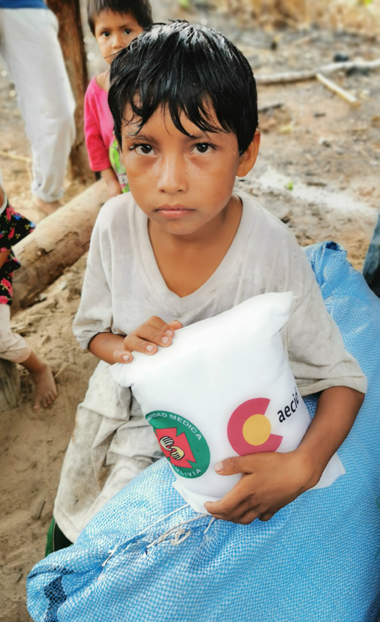
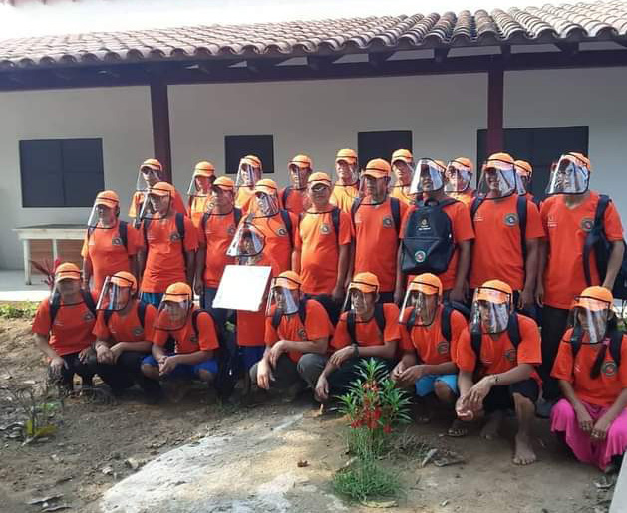
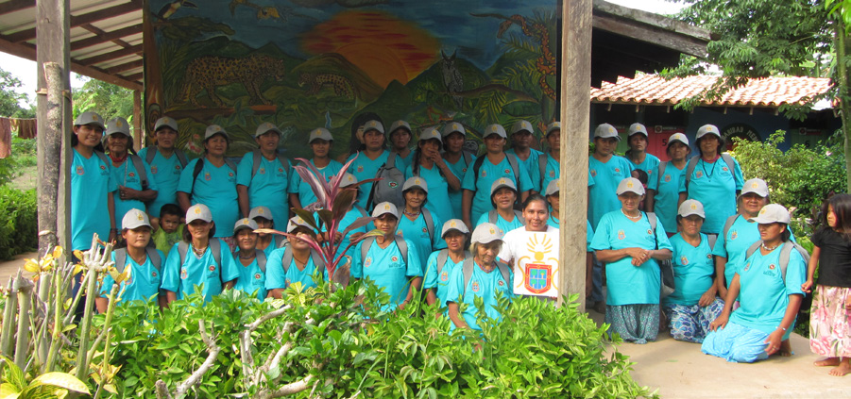
8
Se ha inaugurado el nue-
vo centro de salud Misión
Fátima
perteneciente
a
la zona del Río Maniquí
con la finalidad de brin-
dar mejores condiciones
en cuanto a infraestruc-
tura se refiere.
Si bien no se ha podido realizar la
campaña de leishmaniasis por la si-
tuación de pandemia, no se ha dejado
de hacer búsqueda activa de paciente
en las respectivas brigadas realizadas
durante el año. Además, se ha imple-
mentado un taller preventivo de la lei-
shmaniasis en el que se hizo entrega
de 10.000 unidades de mosquiteras
a todas las familias del Río Maniquí,
siendo esta enfermedad muy preva-
lente en la zona.
Los cursos de formación de promotores
de salud comunitaria han puesto énfa-
sis en la prevención del Covid-19, la de-
tección de pacientes positivos y el tra-
tamiento de la enfermedad. En el taller
del TIPNIS se pudo valorar el compro-
miso de las mujeres a asumir la respon-
sabilidad de ser promotoras de salud,
participando un total de 9 de ellas, lo
que indica una gran motivación por te-
ner un papel protagónico dentro de la
comunidad. Como novedad, se ha rea-
lizado por primera vez el curso de pro-
motores en la zona del Maniquí Bajo
participando un total de 12 personas.
La perspectiva de género ha sido
una de las ramas que ha cobrado
mayor fuerza durante este 2020,
realizando 3 cursos de parto lim-
pio para mejorar las condiciones
higiénicas durante el parto y re-
ducir los posibles riesgos para la
mujer y el bebé. También se ha
realizado un taller en el Río Ma-
niquí para formar a las agentes
comunitarias en género en los
diferentes conceptos de equidad
y empoderamiento de las muje-
res.
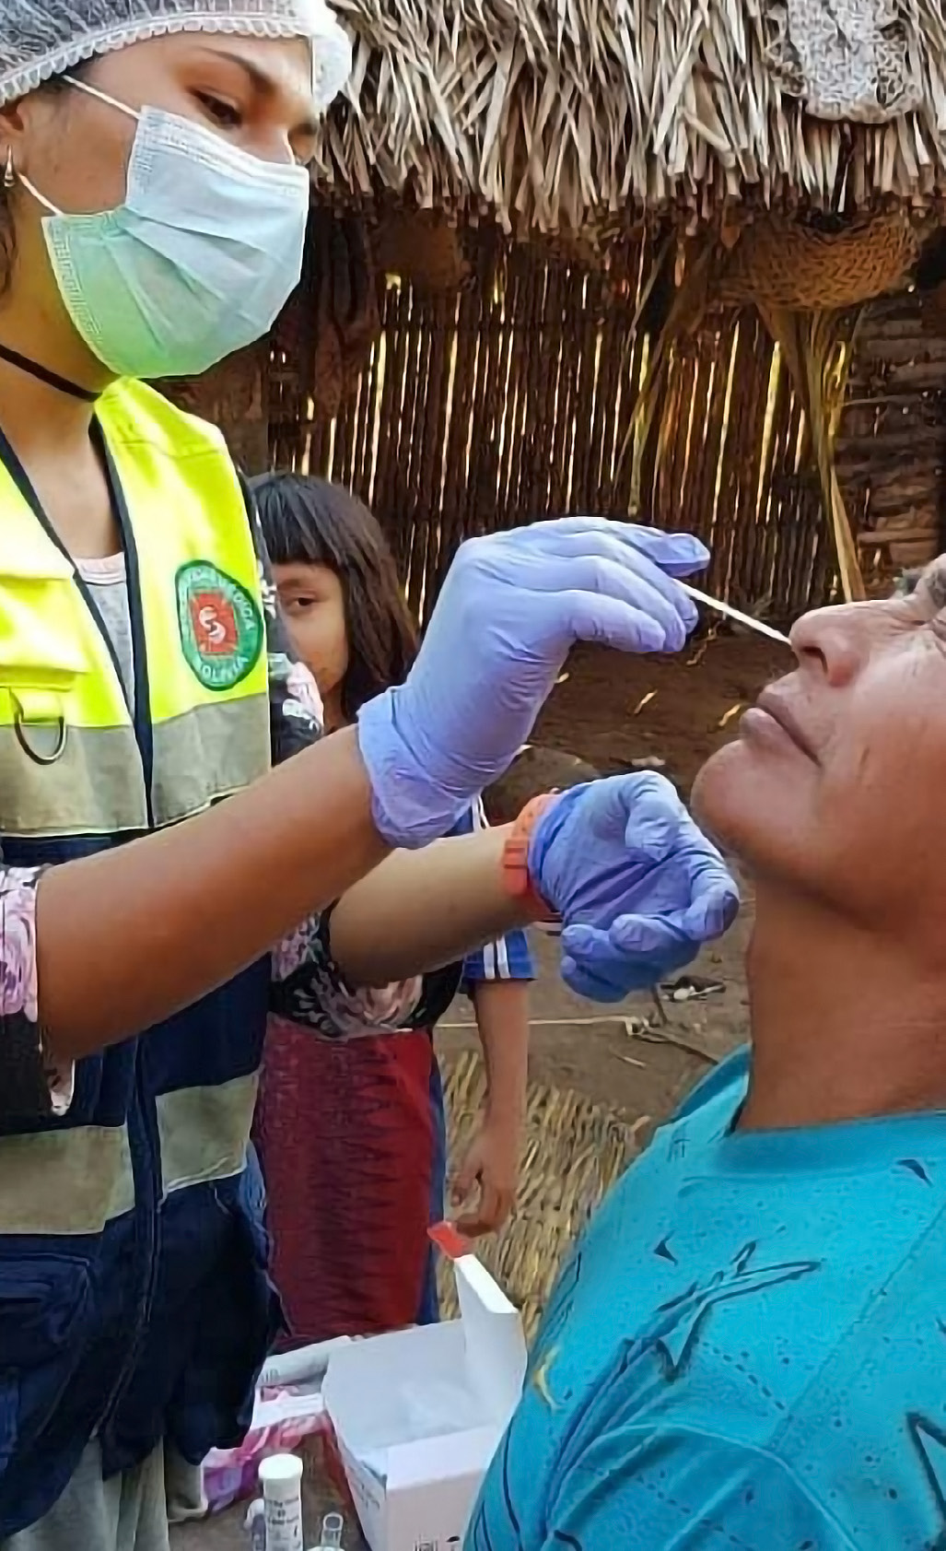
9
SIEMPRE
TRABAJANDO
EN RED
VOLUNTARIADO
COMUNIDADES
AUTORIDADES INDÍGENAS
SOCIO LOCAL
Han manifestado la necesidad de recibir información res-
pecto a las medidas preventivas entorno al Covid-19.
Ha dado respuesta a la situación de pandemia y ha adap-
tado el cronograma de acción al contexto de crisis sanita-
ria.
Reconocen el trabajo de SME y del socio local por consti-
tuirse en un pilar fundamental de apoyo a temas solidarios.
HOSPITAL MATERNO INFANTIL DE TRINIDAD (Dependiente del Servicio
Departamental de Salud del Beni y del Ministerio de Salud) con el que se ha fir-
mado un acuerdo de colaboración en el tratamiento de pacientes Covid-19.
HOSPITAL DE SAN BORJA con el que se trabaja también en el traslado de pa-
cientes graves evacuados de la selva.
HOSPITAL MUNICIPAL 3 DE NOVIEMBRE DE SAN IGNACIO DE MOXOS
en el manejo de pacientes en las áreas de la cirugía, pruebas de laboratorio y
otros exámenes complementarios.
CENTRO DE SALUD LA EMBOCADA en el traslado de pacientes Covid-19.
Desde
los
inicios,
Solidaridad
Mé-
dica España cuenta con voluntarios
y voluntarias que apoyan el trabajo
de las brigadas sanitarias en terre-
no. Cada año viajan profesionales sa-
nitarios
(médicos,
enfermeras,
ma-
tronas, odontólogos) y no sanitarios
(en apoyo logístico) para participar
en proyectos de asistencia sanitaria
y promoción de la salud en la selva
amazónica. Ponen todo su empeño,
ganas, vocación y solidaridad en me-
jorar las condiciones de vida de las
comunidades y aportan su granito de
arena para que estas personas tengan
una mejor calidad de vida.
El
voluntariado
forma
parte
de
la
esencia de Solidaridad Médica Espa-
ña, sin embargo este año, debido a la
situación de pandemia por Covid-19,
se ha tenido que suspender de inme-
diato para garantizar la seguridad de
los beneficiarios que es lo que siem-
pre tiene que primar. Esperamos que
pronto la situación pueda revertir y
volver a la normalidad ya que el vo-
luntario es un punto de apoyo muy
importante para el equipo local.
NÚMERO DE
VOLUNTARIOS EN 2020:
10
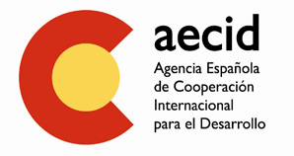
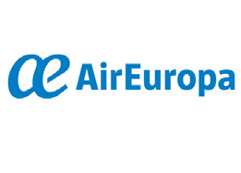
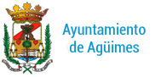
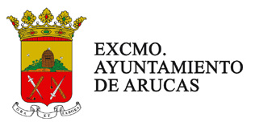

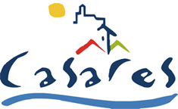


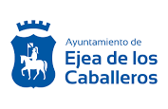
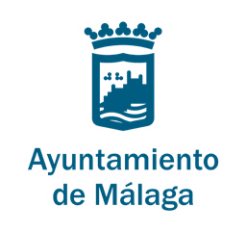
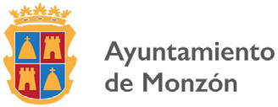
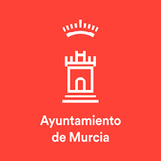
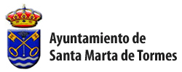
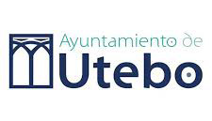
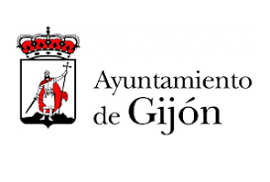

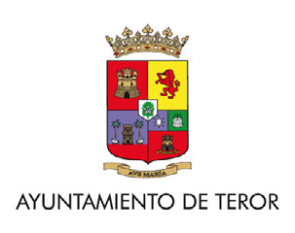
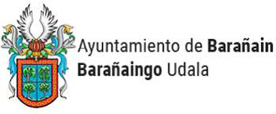
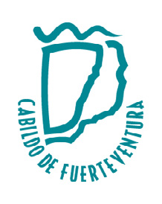
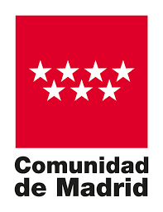

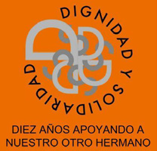
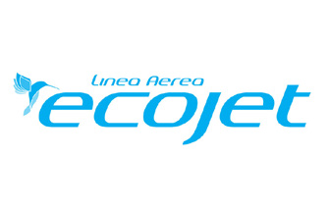

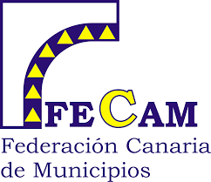


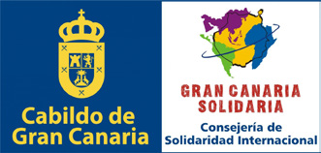
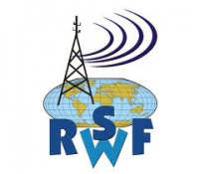
10
ALIANZAS CON
INSTITUCIONES
El compromiso por parte de los gobiernos, ayuntamientos, sector pri-
vado y la sociedad civil es clave para que podamos dar continuidad
a nuestro programa de asistencia sanitaria y promoción de la salud.
Gracias al trabajo en red y a los vínculos creados hemos conseguido
llevar a cabo proyectos que den cobertura sanitaria a las comunida-
des beneficiarias. En el año 2020 nos han colaborado las siguientes
instituciones:
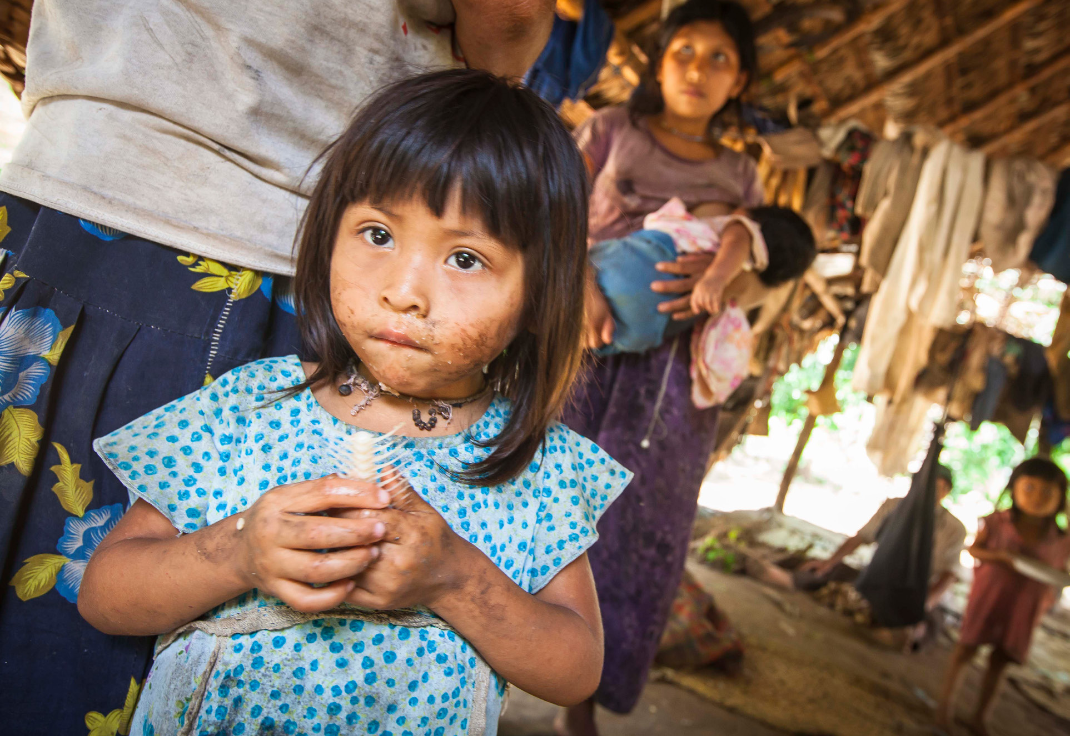
11
GESTIÓN
ECONÓMICA
INGRESOS
1
1
2
1
6
2
2
3
7
3
3
4
8
4
4
5
9
GASTOS
1
(28,69%)
(5,00%)
(33,35%)
(75,20%)
(17,51%)
(6,19%)
(7,97%)
(4,49%)
(14,41%)
(2,09%)
(0,69%)
(3,31%)
(1,10%)
2
3
4
5
6
7
8
9
PROYECTOS ADMINISTRACIONES PÚBLICAS:
438.238 €
(75,20 %)
ASISTENCIA SANITARIA:
58.623 €
(14,41 %)
PERSONAL SMB:
135.690 €
(33,35 %)
CALENDARIOS, ACTIVIDADES:
6.415 €
(1,10 %)
FUNCIONAMIENTO:
8.500 €
(2,09 %)
PERSONAL SME:
20.350 €
(5,00 %)
PROYECTOS FUENTES PRIVADAS:
36.078 €
(6,19 %)
CAMPAÑAS:
32.421 €
(7,97 %)
ADMINISTRACIÓN SMB:
13.459 €
(3,31 %)
DONACIONES, CUOTAS SOCIOS, TEAMING:
102.018 €
(17,51 %)
PREVENTIVA:
18.268 €
(4,49 %)
INVERSIONES:
116.735 €
(28,69 %)
ADMINISTRACIÓN SME:
2.800 €
(0,69 %)
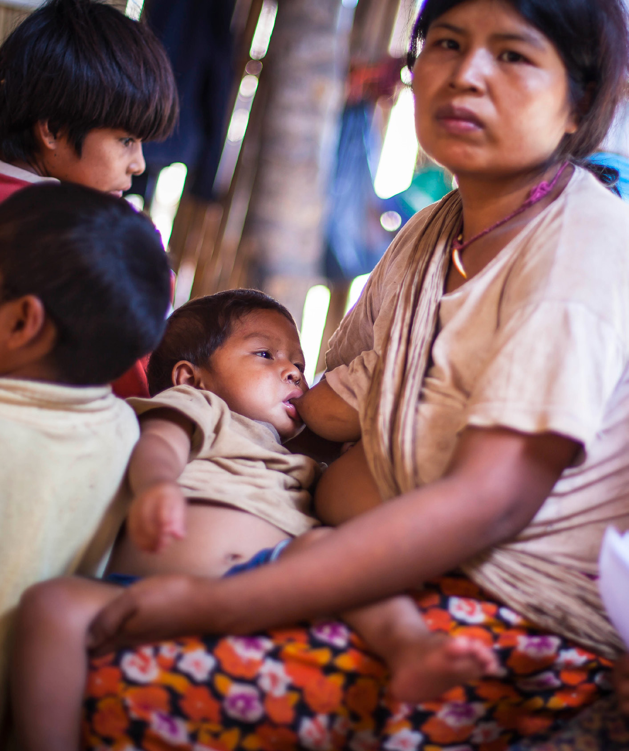
12
RELACIÓN DE
SOCIAS/OS
POR PROVINCIA
RELACIÓN DE
SOCIAS/OS POR GÉNERO
Las Palmas
Murcia
Granada
Madrid
Tenerife
Barcelona
La Rioja
Balareas
Asturias
Lugo
Navarra
Soria
Toledo
Alava
Guadalajara
Valladolid
Guipuzcoa
Zaragoza
Valencia
Málaga
Vizcaya
Cantabria
Tarragona
Alicante
Almería
Sevilla
Ciudad Real
Salamanca
Pontevedra
Córdoba
Cádiz
Pontevedra
Jaen
Navarra
Huesca
Valencia
Girona
A Coruña
Badajoz
León
Lérida
Burgos
91
6
7
55
7
26
3
21
11
1
4
2
3
2
3
5
5
4
2
41
5
5
4
1
4
4
2
1
1
4
4
2
5
3
1
3
2
2
1
1
1
1
TOTAL 356
SOCIAS/OS Y
COLABORADORAS/OS
Gracias a las personas que día a día se suman a
esta familia solidaria. Los socios y socias han de-
mostrado su compromiso en este año 2020 tan
complicado y difícil para todos y todas, incremen-
tando la suma a un total de 356. Las aportaciones
mensuales realizadas van directamente a financiar
los proyectos que se desarrollan en Bolivia. El apo-
yo que recibimos por parte de todos ellos y ellas
es un motivo más para seguir en este camino apa-
sionante y tener fuerza para hacer frente a todos
los obstáculos que forman parte del proceso. Su
granito de arena es vital para que nuestro Progra-
ma de Asistencia Sanitaria siga respirando.
MUJERES
HOMBRES
232
110
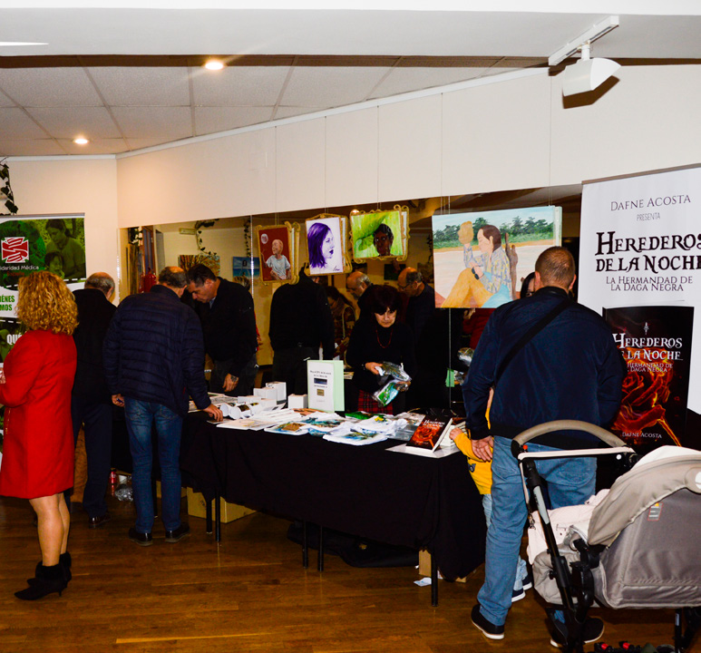
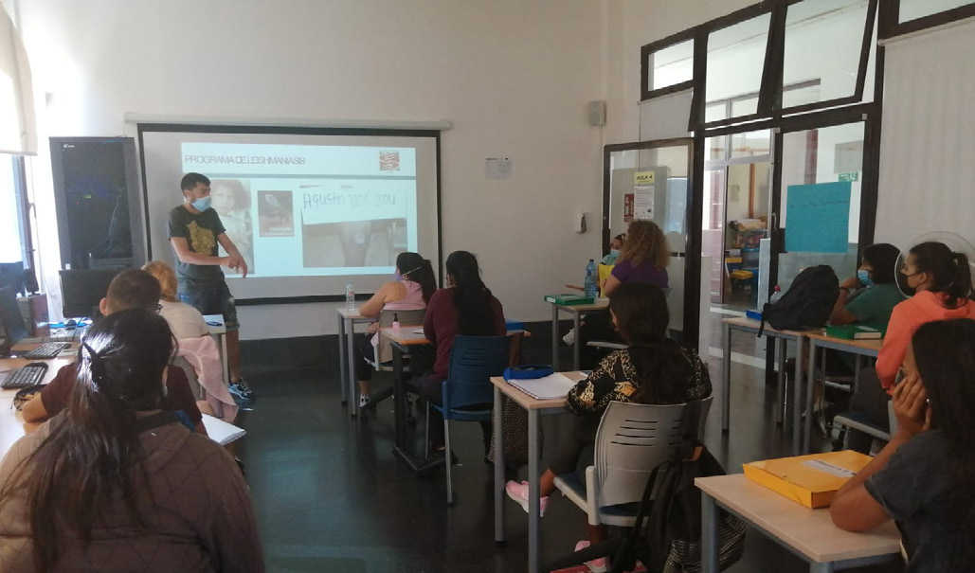
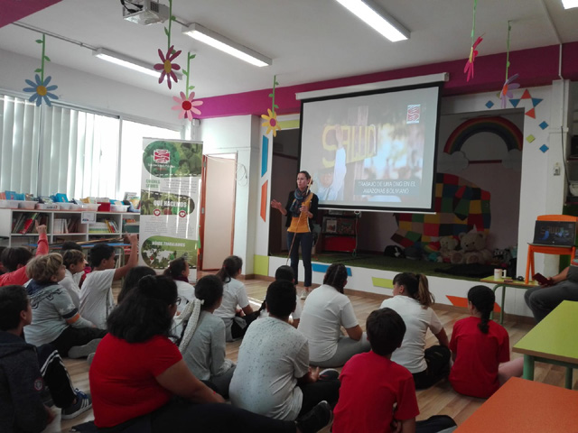
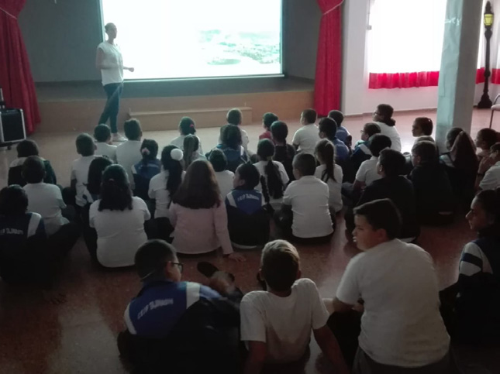
13
ACCIÓN
SOLIDARIA
EN ESPAÑA
Las acciones de sensibilización social ya forman parte de nuestro crono-
grama anual de actividades ya que consideramos que es imprescindible
acompañar la cooperación al desarrollo con la educación para la ciudadanía
y concienciación social.
A inicios de año teníamos un gran número de actividades previstas en co-
legios, centros comerciales y salas de exposiciones, sin embargo la llegada
del Covid-19 ha hecho imposible la ejecución de muchas de ellas.
Carreras solidarias para celebrar el
Día de la Paz en las Escuelas en la
que de una manera recreativa los ni-
ños aprenden y aportan su granito de
arena a la causa.
Concierto solidario y exposición
fotográfica mostrando el traba-
jo que desarrolla la ONG en te-
rreno con las comunidades in-
dígenas.
Charlas de sensibilización social explicando
la realidad en la que viven las comunidades
indígenas y el trabajo que realiza la ONG.
Imagen 1: Carrera solidaria y charla Colegio Tajinaste, Vecindario.
Imagen: Charla solidaria en PFAE Dinamíza-T, Agüimes.
Imagen: Proyecto Jabón, Murcia.
Imagen 2: Carrera solidaria y charla Colegio La Paredilla, Vecinario.
CARRERAS
SOLIDARIAS
CHARLAS DE
SENSIBILIZACIÓN
SOCIAL
PROYECTO
JABÓN
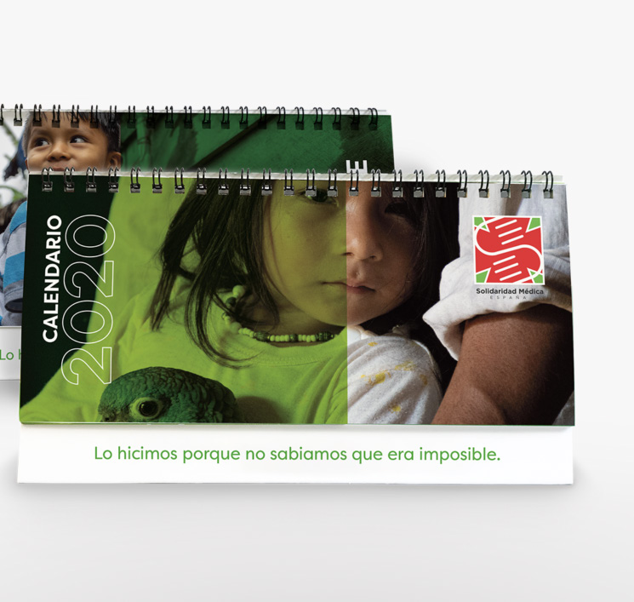
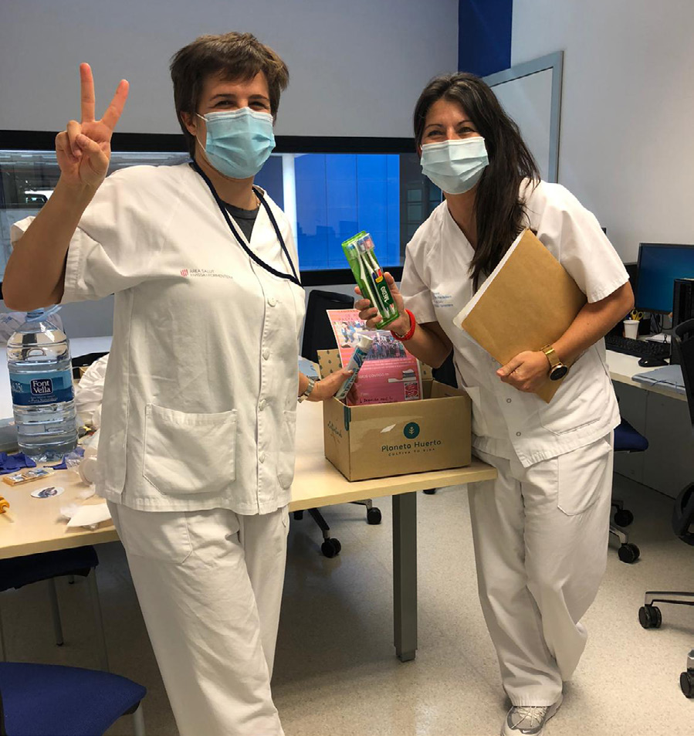
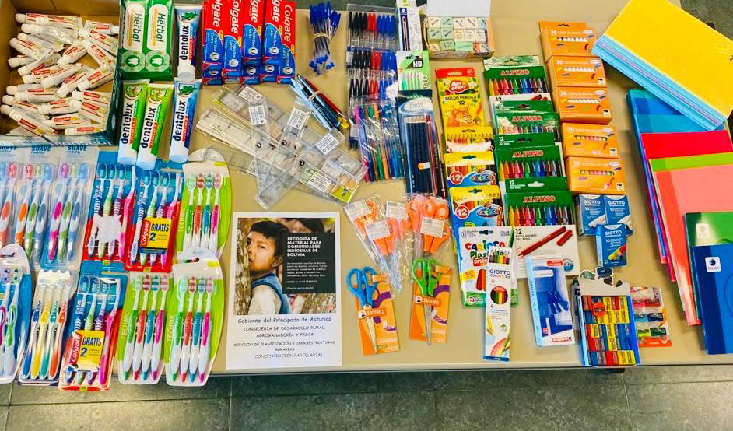
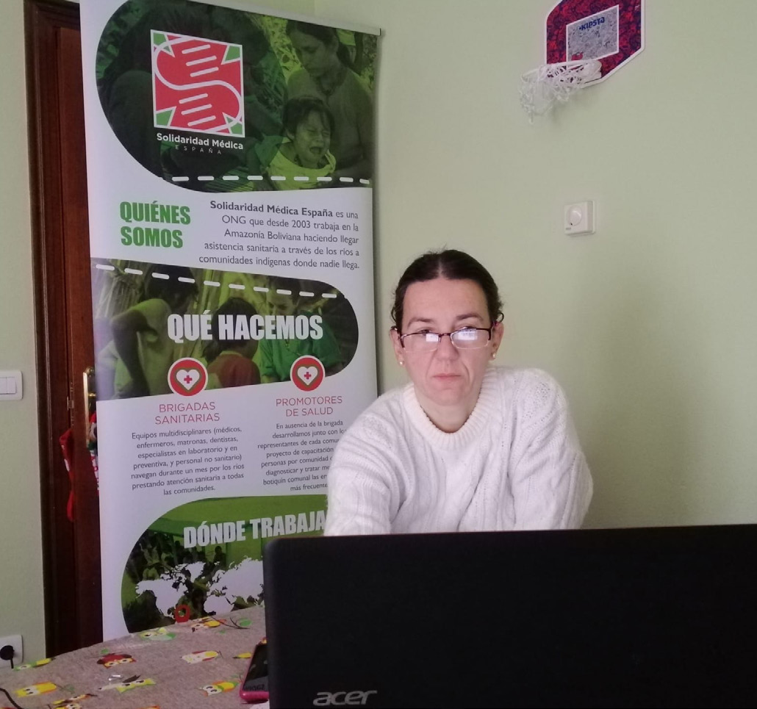
14
Celebración del día internacional de los De-
rechos Humanos en un encuentro solidario
online con otras ONGD de Gijón.
Imagen: Celebración Día Internacional DH, Gijón.
Imagen: Calendarios solidarios 2020.
DÍA
INTERNACIONAL
DERECHOS
HUMANOS
Recogida de material sanitario destina-
do a las comunidades indígenas.
Venta de calendarios solidarios para
recaudar fondos a favor de las comu-
nidades indígenas.
Imagen 2: Recogida material sanitario, Oviedo.
Imagen 1: Hospital Can Misses, Ibiza.
RECOGIDA
DE MATERIAL
SANITARIO
CALENDARIOS
SOLIDARIOS
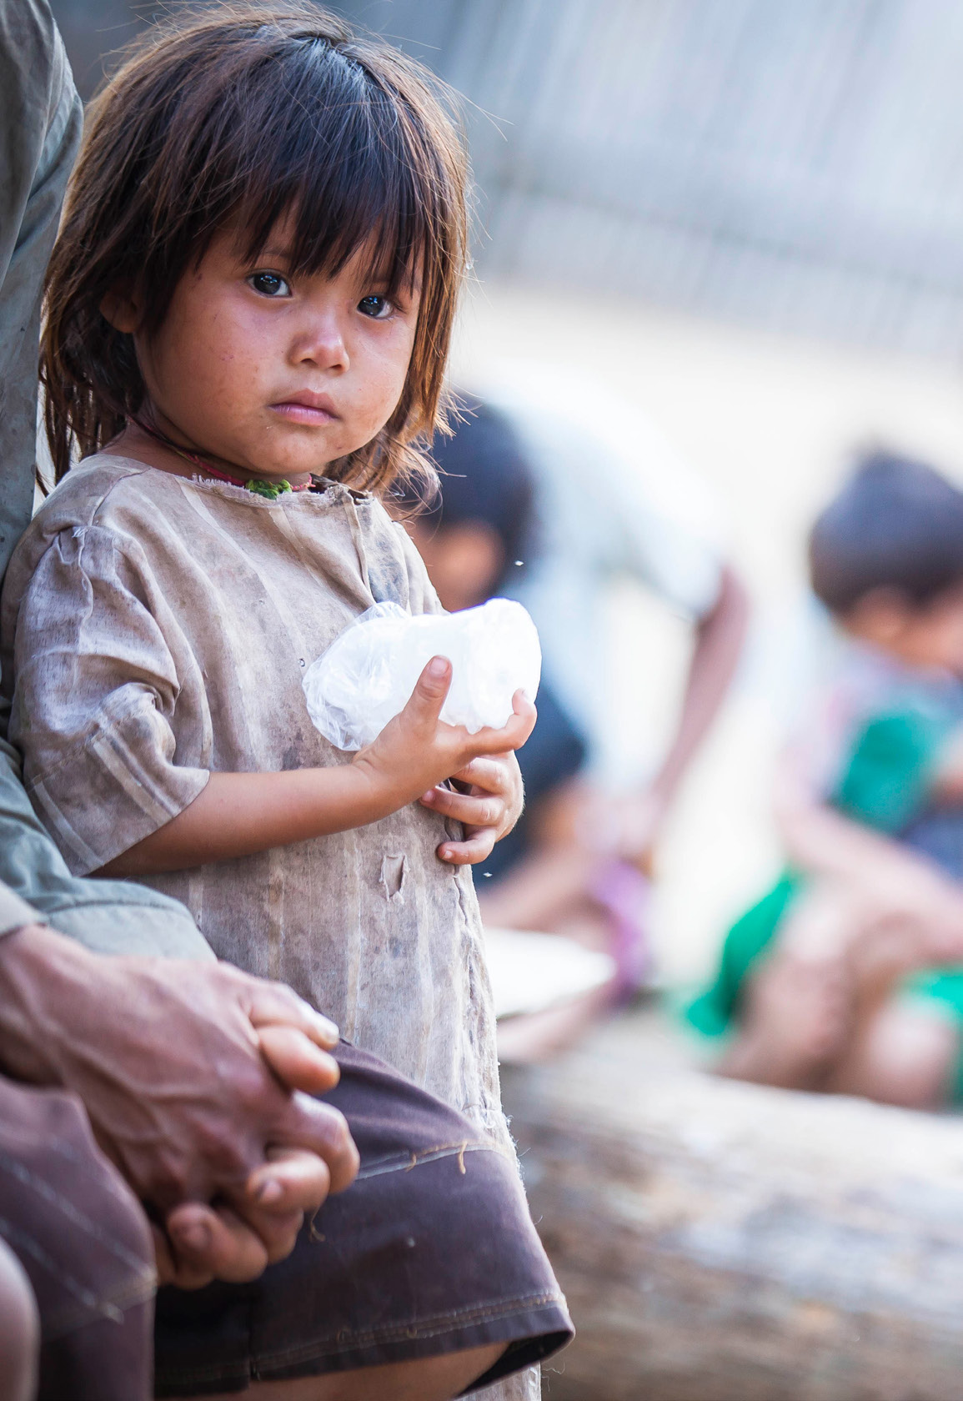
15
CONCLUSIONES
Que el ser humano se crece ante las adversida-
des es algo que hemos podido comprobar a lo
largo de nuestra historia, y este además es un
proyecto que, desde sus inicios, ha tenido que
superar muchos obstáculos para poder llegar
donde está ahora. Así que este año no nos íba-
mos a desanimar y, a pesar de las dificultades, se
ha conseguido mantener un alto índice de nues-
tra actividad habitual.
Dado que las comunicaciones han sido imposi-
bles desde inicios del año pasado, no ha podido
haber desde entonces presencia española, en-
vío de material/medicación así como campañas
quirúrgicas, por lo que la práctica totalidad de la
actividad ha sido llevada a cabo por la contra-
parte local, SM Bolivia. A pesar de la situación
de incertidumbre, de desconocimiento inicial de
la enfermedad y sus consecuencias, de estar ale-
jados de sus familias, de la incomunicación... han
sabido mantenerse fuertes y unidos para cumplir
con su compromiso para con el pueblo indígena
de una forma encomiable.
Siempre desde la prudencia y después de una va-
loración precisa del riesgo/beneficio se decidió
continuar con las brigadas a las comunidades,
contando previamente con el consentimiento de
cada una de ellas. Y es preciso destacar su con-
fianza en este proyecto, algo que quedó demos-
trado después de ver cómo acudían incluso en
mayor proporción que en momentos previos a
la pandemia. Se ha priorizado en todo momen-
to la seguridad empleando estrictas medidas de
protección y acatando los protocolos sanitarios
establecidos, junto con charlas informativas y de
concienciación sobre el Covid-19, pero sin des-
cuidar la atención habitual de los pacientes de
todas las edades, así como las tareas de enferme-
ría, medicina preventiva, odontología, estudios
de laboratorio y gestión de botiquines y postas
de salud. Afortunadamente y gracias también al
esfuerzo grupal podemos decir que no ha habi-
do ningún caso grave por Covid-19 en ninguna
de las comunidades en las que SME desempeña
su labor, así como en ninguno de sus trabajado-
res.
Nuestra intención y nuestros esfuerzos van diri-
gidos a continuar al menos con la actividad lle-
vada a cabo hasta ahora, manteniendo siempre
la vigilancia ante posibles nuevos repuntes del
virus. Aprender de situaciones tan excepciona-
les es nuestra obligación y nuestro propósito, y
contamos con vuestra ayuda para ello. Sabemos
que este año que entra seguirá estando plagado
de contratiempos, pero hemos demostrado una
vez más que esto no nos hace sino crecer, por lo
que lo afrontamos con optimismo y confianza
en nuestra labor.
Jerónimo Carrillo
Director Médico SME
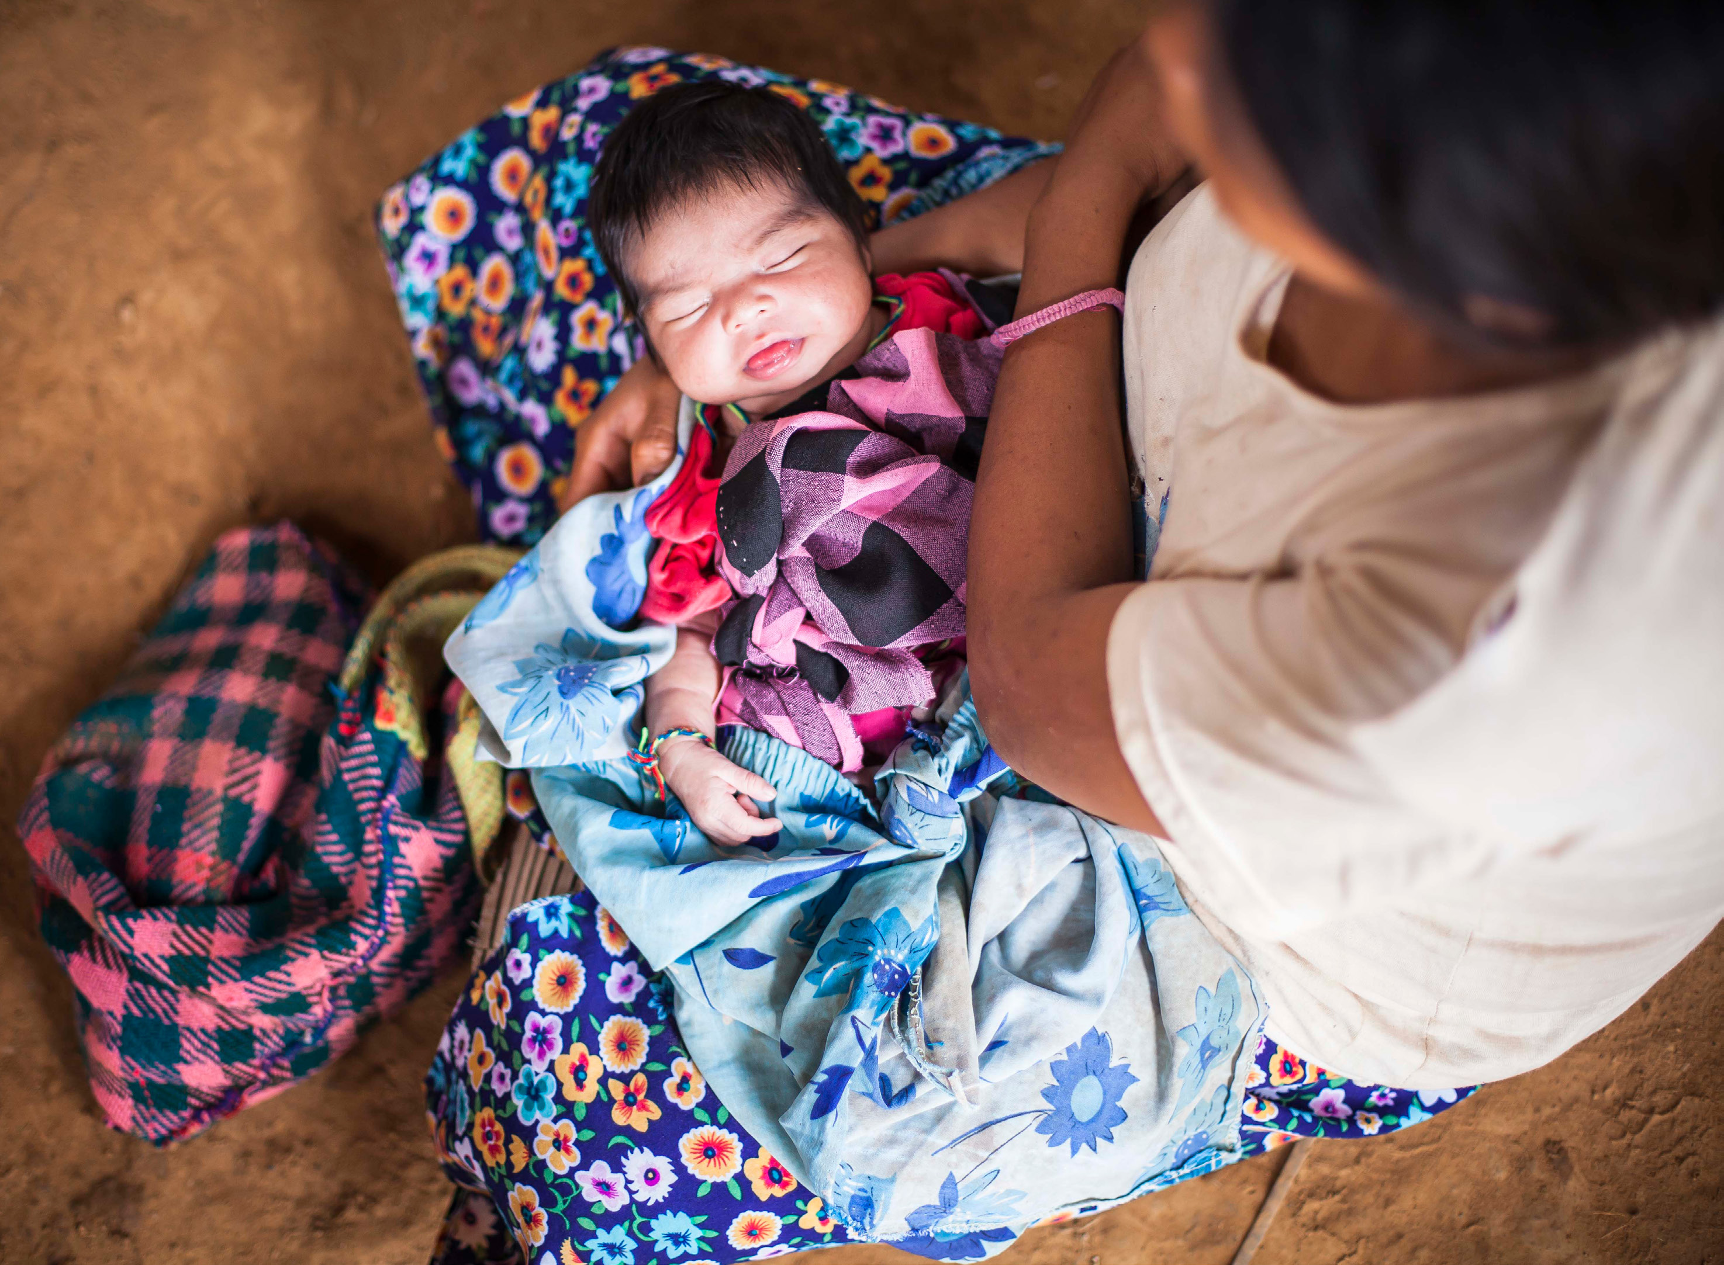
GRACIAS
Lo hicimos porque no sabíamos que era imposible.
www.solidaridadmedica.org

